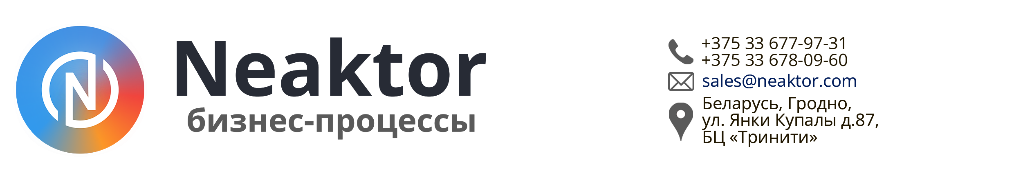

**Тарифы**

27.05.2025г

**(в белорусских рублях, без НДС 20%)**

**Облачная версия**

|  |  |  |  |
| --- | --- | --- | --- |
| **Период** | **Стартовый** | **Тариф Стандарт (BYN)**  **1 пользователь в месяц** | **Тариф Стандарт + (BYN)**  **1 пользователь в месяц** |
| **3 месяца** | **0** | **14** | **24.5** |
| **6 месяцев** | **0** | **12.25** | **26** |
| **12 месяцев** | **0** | **10.5** | **17.5** |

**Коробочная версия**

👉 Свяжитесь с нами, чтобы подобрать лучшее предложение.

Не упустите выгоду — действуйте сейчас!

С уважением,  
Сухадола Александр

Менеджер по работе с ключевыми клиентами  
📞 +375 (33) 677-97-31 | ✉️ [as@neaktor.com](mailto:as@neaktor.com) | 🌍neaktor.com

Топорков Андрей  
Директор

_____________________________

подпись | м.п.